Alumno……………..…………………………………
EL JARDÍN DE LAS DELICIAS. EL BOSCO (1503-1515)

TABLA DE COORDENADAS. TABLE DES COORDONNÉES
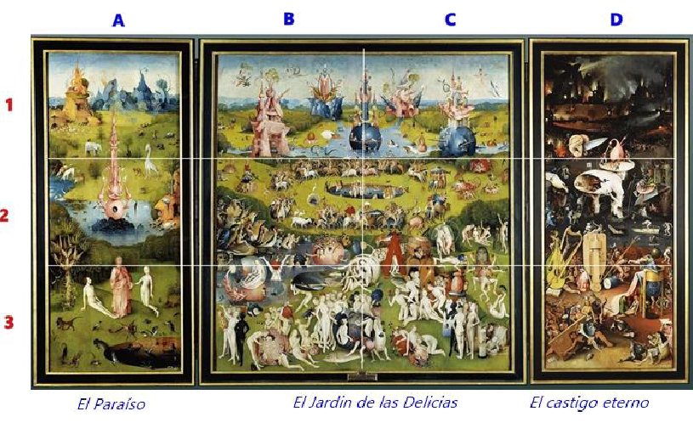
LOCALIZA LAS COORDENADAS DE LOS SIGUIENTES DETALLES
TROUVER LES COORDONNÉES DES DÉTAILS SUIVANTS

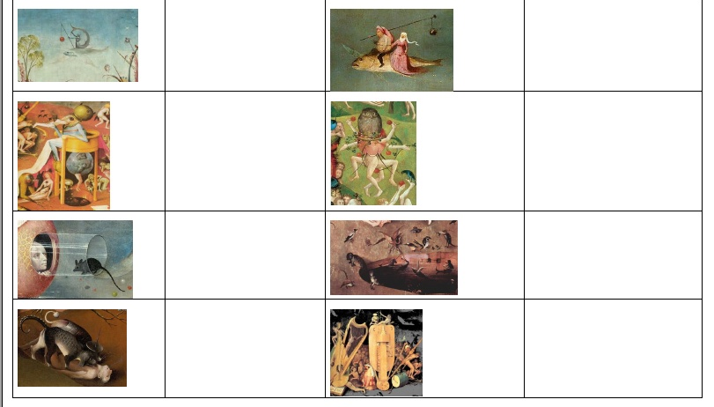

LAS MENINAS. VELÁZQUEZ (1656)
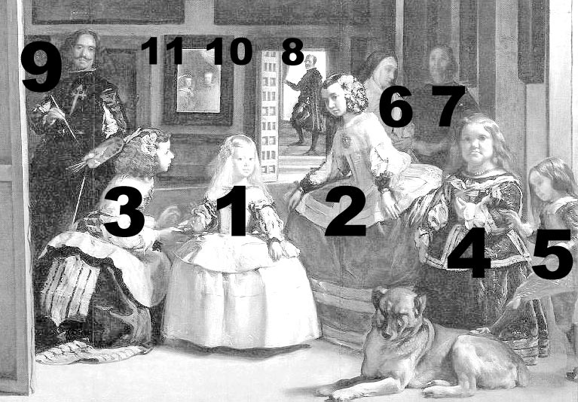
NÚMERO | NOMBRE | ¿QUIÉN ES?
1 | Margarita
2 | Isabel de Velasco | Menina (dama de honor)  Cuida a la princesa
3 | Agustina Sarmiento
4 | Mari Bárbola
5 | Nicolasito Pertusato
6 | Marcela Ulloa | Vigila a las Meninas
7 | El guardadamas
8 | José Nieto | Aposentador de la reina (secretario personal)
9 | Velázquez
10 | Felipe IV
11 | Mariana de Austria | Reina (segunda esposa del rey)
Concurso de fotografía en el parque del Retiro
En grupos de 11/12 alumnos hacemos una foto representando las Meninas. Premio a la fotografía mejor representada. Se muestra a los profesores antes de salir del parque.
Concours photo dans le parc du Retiro
En groupes de 11/12 étudiants, nous faisons une photo représentant les Meninas. Prix ​​pour la photographie la mieux représentée. Il faut montrer la photo aux enseignants avant de quitter le parc.

